ΠΑΠΑΔΑΚΗΣ Β. ΠΑΝΑΓΙΩΤΗΣ
ΠΤΥΧΙΟΥΧΟΣ ΛΟΓΙΣΤΗΣ Τ.Ε.
ΠΙΣΤΟΠΟΙΗΜΕΝΟΣ ΕΚΠΑΙΔΕΥΤΗΣ ΕΝΗΛΙΚΩΝ
ΚΩΔ.ΠΙΣΤΟΠ.ΕΟΠΠΕΠ: ΕΒ 2711Ο

ΕΝΟΤΗΤΗΤΑ 12.

ΚΑΤΑΧΩΡΗΣΗ ΛΟΓΙΣΤΙΚΩΝ ΓΕΓΟΝΟΤΩΝ ΤΗΣ Α.Ε. ΕΤΑΙΡΕΙΑΣ ΜΕ ΕΝΗΜΕΡΩΣΗ ΕΓΓΡΑΦΩΝ ΣΤΟ ΗΜΕΡΟΛΟΓΙΟ-ΕΝΗΜΕΡΩΣΗ ΑΝΑΛΥΤΙΚΩΝ ΚΑΘΟΛΙΚΩΝ-ΓΕΝΙΚΗ ΕΚΜΕΤΑΛΛΕΥΣΗ

Η εταιρία ΠΟΛΥΧΡΟΝΙΟΥ ΕΠΕ με αντικείμενο εργασιών εμπορία ειδών διατροφής κατά τον μήνα Ιανουάριο πραγματοποιεί τις παρακάτω συναλλαγές:

2/01/22 Αγοράζει εμπορεύματα από τον ΚΩΝΣΤΑΝΤΙΝΟΥ Ο.Ε. καθαρής αξίας 1.252,63 με ΦΠΑ 13% και εμπορεύματα καθαρής αξίας 1.984,72 με ΦΠΑ 24% με το ΤΠΔΑ Νο 147.
Για την εξόφληση του ΤΠΔΑ Νο 147 εκδίδει δίμηνη επιταγή EUROBANK Π.Π.Ε.Νο 98.

4/01/22 Πουλάει στον ΠΑΝΑΓΙΩΤΑΚΗΣ ΑΒΕΕ εμπορεύματα καθαρής αξίας 2.184.88 με ΦΠΑ 13% και εμπορεύματα καθαρής αξίας 2.643 με ΦΠΑ 24% με το ΤΠΔΑ Νο 122 και εισπράττει μετρητοίς Α.Ε.Νο 205.

6/01/22 Πληρώνει για ενοίκιο καταστήματος για τον μήνα Δεκέμβριο 1.110€ και για χαρτόσημο ενοικίου 3,6% (επί του ενοικίου) Ε.Π.Νο 302.

8/01/22 Πουλάει στον ΑΝΑΣΤΑΣΙΟΥ Ε.Ε εμπορεύματα καθαρής αξίας 2.256,12 με ΦΠΑ 13% και εμπορεύματα καθαρής αξίας 3.947,70 με ΦΠΑ 24% με το ΤΠΔΑ Νο 123 και εισπράττει με επιταγή ΕΘΝΙΚΗΣ λήξης 31/12 Π.Π.Ε.Νο 105.

10/01/22 Πληρώνει για τηλεφωνικά στον ΟΤΕ 284€ με ΦΠΑ 24% Ε.Π.Νο 303.

12/01/22 Αγοράζει από τον ΚΥΒΟ υλικά γραφείου καθαρής αξίας 175€ με ΦΠΑ 24% με το ΤΠΔΑ Νο 546 και εξοφλεί μετρητοίς Ε.Π.Νο 304.

14/01/22 Πληρώνει για έξοδα φωτισμού 185€ με ΦΠΑ 6% και για δημοτικούς φόρους-τέλη 76,33€ στην ΔΕΗ Ε.Π.Νο 305.

19/01/22 Μετά τον υπολογισμό της μισθοδοσίας των δύο υπαλλήλων που απασχολεί για τον μήνα Δεκέμβριο προέκυψαν τα εξής:

Ακαθάριστες αποδοχές | Εισφορές εργαζόμενου-14,12% | Φ.Μ.Υ. | Πληρωτέες  αποδοχές | Εισφορές εργοδότη-22,54%
3.845,12 | 542,93 | 345 | 2.957,19 | 866,69
Να κάνετε την εγγραφή μισθοδοσίας.
Ζητείται:
1.Να ενημερωθεί το ημερολόγιο.
2.Να ενημερωθεί το Αναλυτικό Καθολικό.
3.Να συνταχθεί ο λογαριασμός Γενική Εκμετάλλευση

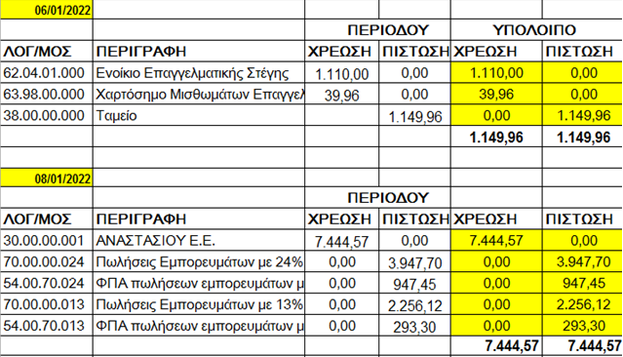
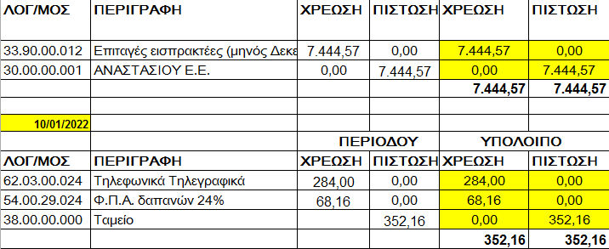

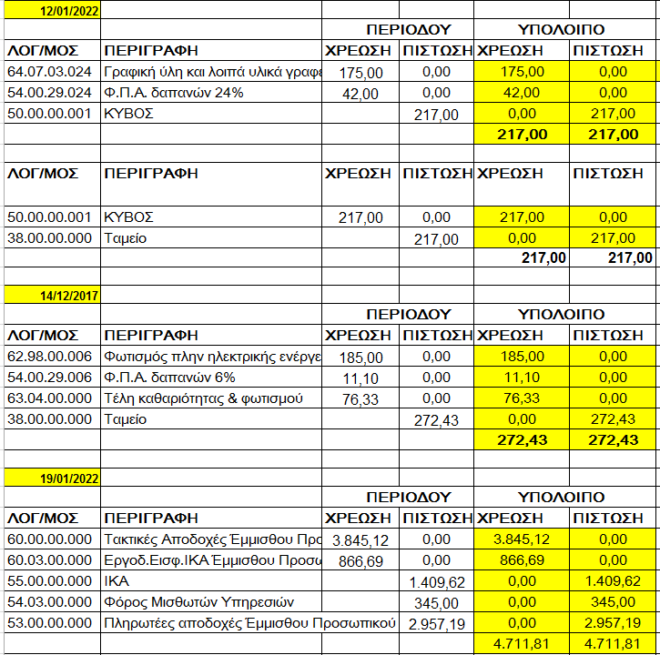

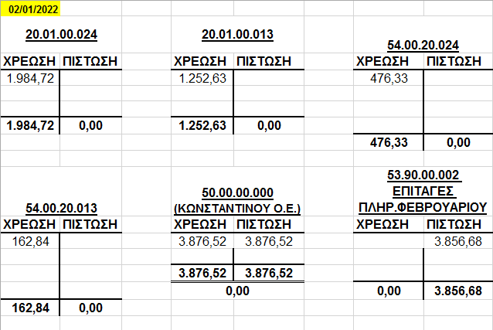

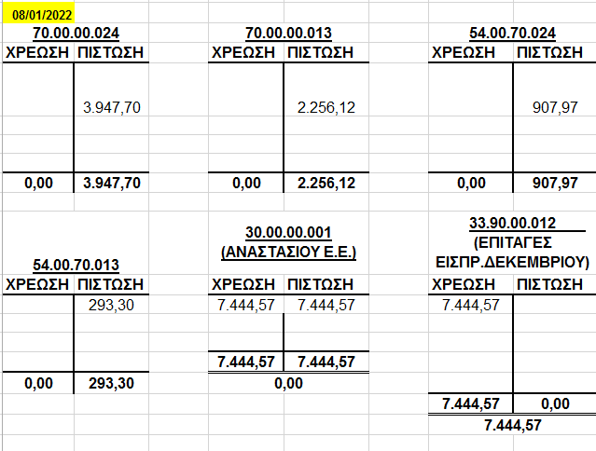
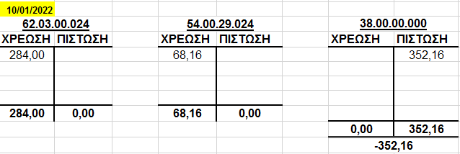

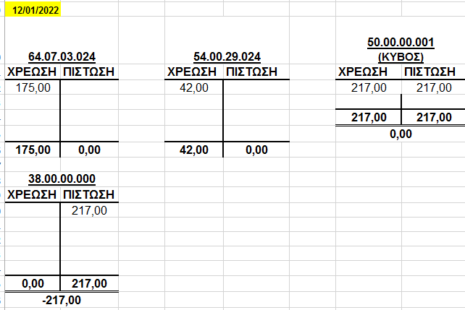

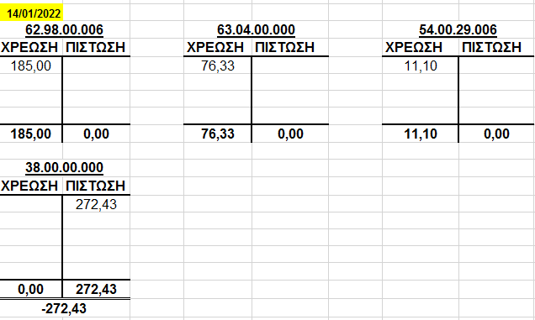

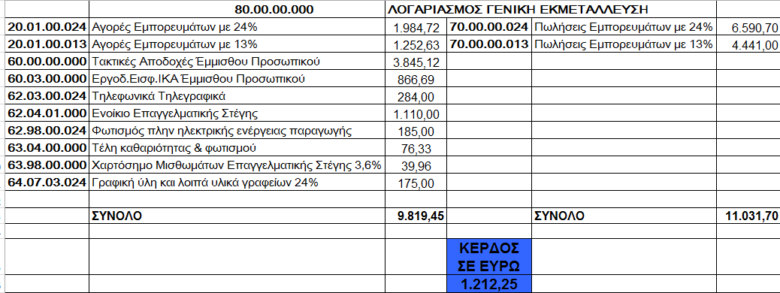
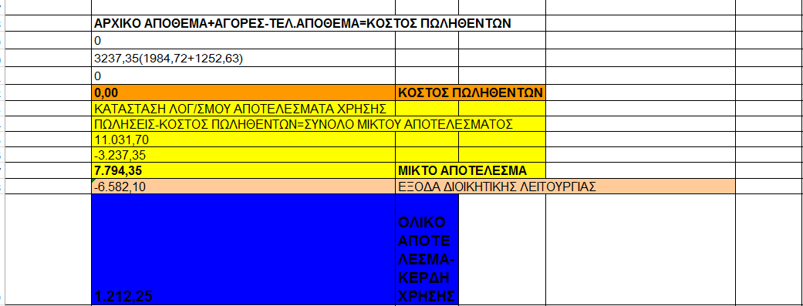

Εφαρμογή με εγγραφές στο ημερολόγιο Γενικής Λογιστικής.

- Στις 02/01 δημιουργήσαμε ατομική επιχείρηση και καταβάλαμε στο ταμείο της το κεφάλαιο 100.000 €.

Κωδικός Παραστατικού |  | Κινήσεις Ταμειακές
Κωδικός | Περιγραφή |  | Χρέωση | Πίστωση
38.00.00.000 | Ταμείο |  | 100.000,00 | 0,00
40.07.00.000 | Κεφάλαιο επιχείρησης |  | 0,00 | 100.000,00

- Στις 02/01 αγοράσαμε έπιπλα γραφείου καθαρής αξίας 1.000 € πλέον ΦΠΑ 24% από τον προμηθευτή SATΟ ΑΕ. με πίστωση ως Τιμ.- Δ.Α. 123.

Κωδικός Παραστατικού |  | Αγορές επί πιστώσει
Κωδικός | Περιγραφή |  | Χρέωση | Πίστωση
50.00.00.001 | SATΟ AE |  | 0.00 | 1.240.00
14.00.00.024 | Επιπλα γραφείου 24% |  | 1.000,00 | 0,00
54.00.28.024 | ΦΠΑ αγορών παγίων 24% |  | 240,00 | 0,00

- Στις 03/01 αγοράσαμε από τον προμηθευτή Μιλάνο Κ. εμπορεύματα αξίας 5.000 € πλέον ΦΠΑ 24% με πίστωση ως Τιμ. ΔΑ 585.

Κωδικός Παραστατικού |  | Αγορές επί πιστώσει
Κωδικός | Περιγραφή |  | Χρέωση | Πίστωση
50.00.00.002 | Μιλάνος Κ. |  | 0,00 | 6.200,00
20.01.00.024 | Αγορές εμπορευμάτων`με ΦΠΑ 24% |  | 5.000,00 | 0,00
54.00.20.024 | ΦΠΑ αγορών εμπορευμάτων 24% |  | 1.200,00 | 0,00

- Στις 03/01 αγοράσαμε από τον προμηθευτή Σαμιώτη Λ. εμπορεύματα αξίας 1.000 € πλέον ΦΠΑ 13% με πίστωση ως Τιμ. ΔΑ 502.

Κωδικός Παραστατικού |  | Αγορές επί πιστώσει
Κωδικός | Περιγραφή |  | Χρέωση | Πίστωση
50.00.00.003 | Σαμιώτης Λ. |  | 0,00 | 1.130,00
20.01.00.013 | Αγορές εμπορευμάτων`με ΦΠΑ 13% |  | 1.000,00 | 0,00
54.00.20.013 | ΦΠΑ αγορών εμπορευμάτων 13% |  | 130,00 | 0,00

- Στις 04/01 αγοράσαμε από τον προμηθευτή Κ. Μιλάνο Πρώτες Υλες αξίας 1.000 € πλέον ΦΠΑ 24% με μετρητά ως Τιμ. ΔΑ 158.

Πρώτη εγγραφή

Κωδικός Παραστατικού |  | Αγορές τοις μετρητοίς
Κωδικός | Περιγραφή |  | Χρέωση | Πίστωση
50.00.00.002 | Μιλάνος Κ. |  | 0,00 | 1.240,00
24.01.00.024 | Αγορές πρώτων υλών`με ΦΠΑ 24% |  | 1.000,00 | 0,00
54.00.24.024 | ΦΠΑ αγορών πρώτων υλών 24% |  | 240,00 | 0,00

F 10 για αποδοχή και δεύτερη εγγραφή

Κωδικός Παραστατικού |  | Κινήσεις Ταμειακές
Κωδικός | Περιγραφή |  | Χρέωση | Πίστωση
38.00.00.000 | Ταμείο |  | 0,00 | 1.240,00
50.00.00.002 | Μιλάνος Κ. |  | 1.240,00 | 0,00

- Στις 05/01 επιστρέψαμε στον προμηθευτή Κ.Μιλάνο εμπορεύματα αξίας 200 € και εκείνος εξέδωσε Πιστωτικό Τιμολόγιο Νο 15 πλέον ΦΠΑ 24%
Πρώτος τρόπος

Κωδικός Παραστατικού |  | Αγορές επί πιστώσει
Κωδικός | Περιγραφή |  | Χρέωση | Πίστωση
50.00.00.002 | Μιλάνος Κ. |  | 248,00 | 0,00
20.95.00.024 | Επιστροφές αγορών εμπορευμάτων 24% |  | 0,00 | 200,00
54.00.20.024 | ΦΠΑ αγορών εμπορευμάτων 24% |  | 0,00 | 48,00

Δεύτερος τρόπος

Κωδικός Παραστατικού |  | Αγορές επί πιστώσει
Κωδικός | Περιγραφή |  | Χρέωση | Πίστωση
50.00.00.002 | Μιλάνος Κ. |  | 0,00 | -248,00
20.01.00.024 | Αγορές εμπορευμάτων 24% |  | -200,00 | 0,00
54.00.20.024 | ΦΠΑ αγορών εμπορευμάτων 24% |  | -48,00 | 0,00

- Στις 05/01 πουλήσαμε στον πελάτη Α.Ανδρέου εμπορεύματα αξίας 2.000 € πλέον ΦΠΑ 24% ως Τιμ. ΔΑ Νο 001 με πίστωση.

Κωδικός Παραστατικού |  | Πωλήσεις επί πιστώσει
Κωδικός | Περιγραφή |  | Χρέωση | Πίστωση
30.00.00.001 | Ανδρέου Α. |  | 2.480,00 | 0,00
70.00.00.024 | Πωλήσεις εμπορευμ. εσωτερικού 24% |  | 0,00 | 2.000,00
54.00.70.024 | ΦΠΑ πωλήσεων εμπορευμάτων 24% |  | 0,00 | 480,00

- Στις 05/01 πουλήσαμε στον πελάτη Βασιλειάδη Β. εμπορεύματα αξίας 1.000 € πλέον ΦΠΑ 13% ως Τιμ. ΔΑ 002 με πίστωση.

Κωδικός Παραστατικού |  | Πωλήσεις επί πιστώσει
Κωδικός | Περιγραφή |  | Χρέωση | Πίστωση
30.00.00.002 | Βασιλειάδης Β. |  | 1.130,00 | 0,00
70.00.00.013 | Πωλήσεις εμπορευμ. εσωτερικού 13% |  | 0,00 | 1.000,00
54.00.70.013 | ΦΠΑ πωλήσεων εμπορευμάτων 13% |  | 0,00 | 130,00

- Στις 06/01 πουλήσαμε στον πελάτη Γεωργίου Γ. εμπορεύματα αξίας 300 € πλέον ΦΠΑ 24% με μετρητά ως Τιμ. ΔΑ 003.

Πρώτη εγγραφή

Κωδικός Παραστατικού |  | Πωλήσεις τοις μετρητοίς
Κωδικός | Περιγραφή |  | Χρέωση | Πίστωση
30.00.00.003 | Γεωργίου Γ. |  | 372,00 | 0,00
70.00.00.024 | Πωλήσεις εμπορευμ. εσωτερικού 24% |  | 0,00 | 300,00
54.00.70.024 | ΦΠΑ πωλήσεων εμπορευμάτων 24% |  | 0,00 | 72,00

F 10 για αποδοχή και δεύτερη εγγραφή.

Κωδικός Παραστατικού |  | Κινήσεις Ταμειακές
Κωδικός | Περιγραφή |  | Χρέωση | Πίστωση
38.0000.000 | Ταμείο |  | 372,00 | 0,00
30.00.00.003 | Γεωργίου Γ. |  | 0,00 | 372,00

- Στις 06/01 ο πελάτης Α.Ανδρέου επιστρέφει εμπορεύματα αξίας 100 € και εμείς εκδίδουμε Πιστωτικό Τιμολόγιο Νο 001 με ΦΠΑ 24%.
Πρώτος τρόπος

Κωδικός Παραστατικού |  | Πωλήσεις επί πιστώσει
Κωδικός | Περιγραφή |  | Χρέωση | Πίστωση
30.00.00.001 | Ανδρέου Α. |  | 0,00 | 124,00
70.95.00.024 | Επιστροφές πωλήσεων εμπορ/των 24% |  | 100,00 | 0,00
54.00.70.024 | ΦΠΑ πωλήσεων εμπορευμάτων 24% |  | 24,00 | 0,00
Δεύτερος τρόπος

Κωδικός Παραστατικού |  | Πωλήσεις επί πιστώσει
Κωδικός | Περιγραφή |  | Χρέωση | Πίστωση
30.00.00.001 | Ανδρέου Α. |  | -124,00 | 0,00
70.00.00.024 | Πωλήσεις εμπορευμ. εσωτερικού 24% |  | 0,00 | -100,00
54.00.70.024 | ΦΠΑ πωλήσεων εμπορευμάτων 24% |  | 0,00 | -24,00

- Στις 07/01 πουλήσαμε στον πελάτη Δημητρίου Δ. προϊόντα αξίας 600 € πλέον ΦΠΑ 19% (114) ως Τιμ. ΔΑ Νο 004 με πίστωση.

Κωδικός Παραστατικού |  | Πωλήσεις επί πιστώσει
Κωδικός | Περιγραφή |  | Χρέωση | Πίστωση
30.00.00.004 | Δημητρίου Δ. |  | 744,00 | 0,00
71.00.00.024 | Πωλήσεις προιόντων εσωτερικού 24% |  | 0,00 | 600,00
54.00.71.024 | ΦΠΑ πωλήσεων προιόντων 24% |  | 0,00 | 144,00

- Σρις 08/01 ο πελάτης Ανδρέου έναντι λογαριασμού του, μας έδωσε μετρητά 800 € ως Απόδ. Νο 001.

Κωδικός Παραστατικού |  | Κινήσεις Ταμειακές
Κωδικός | Περιγραφή |  | Χρέωση | Πίστωση
38.00.00.000 | Ταμείο |  | 800,00 | 0,00
30.00.00.001 | Ανδρέου Α. |  | 0,00 | 800,00

- Στις 08/01 ο ίδιος πελάτης με πινάκιο Νο 001 μας έδωσε συν/κές ονομαστικής αξίας 500 € έναντι λογαριασμού του.

Κωδικός Παραστατικού |  | Κινήσεις Συμψηφισμού
Κωδικός | Περιγραφή |  | Χρέωση | Πίστωση
31.00.00.001 | Γραμμάτια Ανδρέου |  | 500,00 | 0,00
30.00.00.001 | Ανδρέου Α. |  | 0,00 | 500,00
- Στις 10/01 καταθέσαμε στην Εθνική Τράπεζα και στον λογαριασμό όψεως 470421-83 με Απόδειξη Νο 20 € 8.000.

Κωδικός Παραστατικού |  | Κινήσεις Ταμειακές
Κωδικός | Περιγραφή |  | Χρέωση | Πίστωση
38.00.00.000 | Ταμείο |  | 0,00 | 8.000,00
38.03.00.001 | Ε.Τ.Ε. λογαριασμός 470421-83 |  | 8.000,00 | 0,00

- Στις 10/01 ο πελάτης Βασιλειάδης Β. μας έδωσε μεταχρονολογημένη επιταγή (28/02) της Εμπορικής Τράπεζας αξίας 830 € ως πινάκιο Νο 001.

Κωδικός Παραστατικού |  | Κινήσεις Συμψηφισμού
Κωδικός | Περιγραφή |  | Χρέωση | Πίστωση
30.00.00.002 | Βασιλειάδης Β. |  | 0,00 | 830,00
33.90.00.002 | Επιταγές Εμπορικής |  | 830,00 | 0,00

- Στις 10/01 με πινάκιο Νο 002 εκδώσαμε στον προμηθευτή SATO AE γραμμάτια ονομαστικής αξίας 890 € έναντι λογαροασμού.

Κωδικός Παραστατικού |  | Κινήσεις Συμψηφισμού
Κωδικός | Περιγραφή |  | Χρέωση | Πίστωση
50.00.00.001 | SATO AE |  | 890,00 | 0,00
51.00.00.001 | Γραμμάτια πληρωτέα SATO AE |  | 0.00 | 890.00

- Στις 10/01 με πινάκιο Νο 003 δώσαμε στον προμηθευτή Σαμιώτη Α. μεταχρονολογημένη επιταγή (15/03) της Εθνικής ονομαστικής αξίας 730 € έναντι λογαριασμού.

Κωδικός Παραστατικού |  | Κινήσεις Συμψηφισμού
Κωδικός | Περιγραφή |  | Χρέωση | Πίστωση
50.00.00.003 | Σαμιώτης Α. |  | 730,00 | 0,00
53.90.00.003 | Επιταγές Εθνικής |  | 0,00 | 730,00

- Στις 10/01 με πινάκιο Νο 003 εκδώσαμε στον προμηθευτή Σαμιώτη Α. μεταχρονολογημένη επιταγή (15/03) της Εθνικής ονομαστικής αξίας 730 € έναντι λογαριασμού.

Κωδικός Παραστατικού |  | Κινήσεις Συμψηφισμού
Κωδικός | Περιγραφή |  | Χρέωση | Πίστωση
50.00.00.003 | Σαμιώτης Α. |  | 730,00 | 0,00
53.90.00.003 | Επιταγές Εθνικής |  | 0,00 | 730,00

- Στις 11/01 με πινάκιο Νο 004 εδώσαμε στον προμηθευτή Μιλάνο επιταγή ημέρας από τον λογαριασμό της Εθνικής 1.000 €.

Κωδικός Παραστατικού |  | Κινήσεις Συμψηφισμού
Κωδικός | Περιγραφή |  | Χρέωση | Πίστωση
50.00.00.002 | Μιλάνος Κ. |  | 1.000,00 | 0,00
38.03.00.001 | Ε.Τ.Ε. λογαριασμός 470421-83 |  | 0,00 | 1.000,00

- Στις 11/01 με πινάκιο Νο 005 ο πελάτης Δημητρίου Δ. μας έδωσε μεταχρονολογημένη επιταγή (20/02) της τράπεζας Πειραιώς ονομαστικής αξίας 500 € έναντι λογαριασμού.

Κωδικός Παραστατικού |  | Κινήσεις Συμψηφισμού
Κωδικός | Περιγραφή |  | Χρέωση | Πίστωση
30.00.00.004 | Δημητρίου Δ. |  | 0,00 | 500,00
33.90.00.002 | Επιταγές Πειραιώς |  | 500,00 | 0,00

- Στίς 12/01 με πινάκιο Νο 006 μεταβιβάσαμε την παραπάνω επιταγή 500 € στον προμηθευτή Κ.Μιλάνο έναντι λογαριασμού.

Κωδικός Παραστατικού |  | Κινήσεις Συμψηφισμού
Κωδικός | Περιγραφή |  | Χρέωση | Πίστωση
33.90.00.002 | Επιταγές Πειραιώς |  | 0,00 | 500,00
50.00.00.002 | Μιλάνος Κ. |  | 500,00 | 0,00

- Στις 15/01 με απόδειξη Νο 020 κάναμε ανάληψη 1.000 € από τον λογαριασμό όψεως της Εθνικής.

Κωδικός Παραστατικού |  | Κινήσεις Ταμειακές
Κωδικός | Περιγραφή |  | Χρέωση | Πίστωση
38.00.00.000 | Ταμείο |  | 1.000,00 | 0,00
38.03.00.001 | Ε.Τ.Ε. λογαριασμός 470421-83 |  | 0,00 | 1.000,00

- Στις 15/01 με απόδειξη Νο 021 πήραμε βραχυπρόθεσμο δάνειο από την Εθνική Τράπεζα και τον λογαριασμό 225913-13 ύψους 5.000 €.

Κωδικός Παραστατικού |  | Κινήσεις Ταμειακές
Κωδικός | Περιγραφή |  | Χρέωση | Πίστωση
38.00.00.000 | Ταμείο |  | 5.000,00 | 0,00
52.00.00.001 | Εθνική Τράπ. Λογ. δανείου 225913-13 |  | 0,00 | 5.000,00

- Στις 15/01 με απόδειξη Νο 022 πληρώσαμε τόκους του παραπάνω δανείου 135 €.

Κωδικός Παραστατικού |  | Κινήσεις Ταμειακές
Κωδικός | Περιγραφή |  | Χρέωση | Πίστωση
38.00.00.000 | Ταμείο |  | 0,00 | 135,00
65.06.00.001 | Τόκοι βραχυπροθέσμου δανείου |  | 135,00 | 0,00

- Στις 20/01 καταβάλαμε στον δικηγόρο Ι.Ιωάννου αμοιβή 800 € και του παρακρατήσαμε φόρο 20% (160) ως Α.Π.Υ. 136.

Κωδικός Παραστατικού |  | Κινήσεις Ταμειακές
Κωδικός | Περιγραφή |  | Χρέωση | Πίστωση
38.00.00.000 | Ταμείο |  | 0,00 | 670,97
61.00.00.024 | Αμοιβές και έξοδα δικηγόρων |  | 645,16 | 0,00
54.00.29.024 | ΦΠΑ δαπανών 24% |  | 154,84 | 0,00
54.04.00.000 | Φόρος 20% |  | 0,00 | 129,03
ΑΣ ΤΟ ΔΟΥΜΕ ΚΑΙ ΜΕ ΑΝΤΙΣΤΟΘΧΕΙΑ ΛΟΓΑΡΙΑΣΜΩΝ Ε.Λ.Π.
Κωδικός Παραστατικού |  | Κινήσεις Ταμειακές
Κωδικός | Περιγραφή |  | Χρέωση | Πίστωση
38.00.00.000 | Ταμείο |  | 0,00 | 670,97
64.01.00.024 | Αμοιβές και έξοδα δικηγόρων |  | 645,16 | 0,00
54.02.02.024 | ΦΠΑ δαπανών 24% |  | 154,84 | 0,00
54.03.02.000 | Φόρος 20% |  | 0,00 | 129,03

- Στις 20/01 με απόδειξη Νο 353 πληρώσαμε το ενοίκιο της επιχείρησής μας 1.000 € πλέον χαρτόσημο 36 €.

Κωδικός Παραστατικού |  | Κινήσεις Ταμειακές
Κωδικός | Περιγραφή |  | Χρέωση | Πίστωση
38.00.00.000 | Ταμείο |  | 0,00 | 1.036,00
62.04.00.001 | Ενοίκιο κτιρίων |  | 1.000,00 | 0,00
63.98.00.000 | Χαρτόσημο μισθωμάτων |  | 36,00 | 0,00

- Στις 25/01 με απόδειξη Νο 030 πληρώσαμε τον Ο.Τ.Ε. με καθαρή αξία 200 € πλέον ΦΠΑ 38 €.

Κωδικός Παραστατικού |  | Κινήσεις Ταμειακές
Κωδικός | Περιγραφή |  | Χρέωση | Πίστωση
38.00.00.000 | Ταμείο |  | 0,00 | 248,00
62.03.01.024 | Τηλεφωνικά 24% |  | 200,00 | 0,00
54.00.29.024 | ΦΠΑ δαπανών 24% |  | 48,00 | 0,00
- Στις 25/01 πληρώσαμε την Δ.Ε.Η. με αξία κατανάλωσης 300 € πλέον Φ.Π.Α. 18 € και λοιπά έξοδα λογαριασμού 53 €.

Κωδικός Παραστατικού |  | Κινήσεις Ταμειακές
Κωδικός | Περιγραφή |  | Χρέωση | Πίστωση
38.00.00.000 | Ταμείο |  | 0,00 | 371,00
62.98.00.006 | Φωτισμός 6% |  | 300,00 | 0,00
54.00.29.006 | Φ.Π.Α. δαπανών 6% |  | 18,00 | 0,00
64.98.00.000 | Διάφορα έξοδα |  | 53,00 | 0,00

- Στίς 30/01 με Τιμ. ΔΑ 1353 βάλαμε καύσιμα σε Ε.Ι.Χ. αξία 200 € πλέον Φ.Π.Α. 38 € με μετρητά.

Κωδικός Παραστατικού |  | Κινήσεις Ταμειακές
Κωδικός | Περιγραφή |  | Χρέωση | Πίστωση
38.00.00.000 | Ταμείο |  | 0,00 | 248,00
64.00.00.024 | έξοδα αυτοκινήτου 24% |  | 200,00 | 0,00
54.00.29.024 | ΦΠΑ δαπανών 24% |  | 48,00 | 0,00
- Στις 30/01 αγοράσαμε με Τιμ –Δ.Α. Νο 4585 γραφική ύλη αξίας 100 € πλέον ΦΠΑ 24% με μετρητά.

Κωδικός Παραστατικού |  | Κινήσεις Ταμειακές
Κωδικός | Περιγραφή |  | Χρέωση | Πίστωση
38.00.00.000 | Ταμείο |  | 0,00 | 124,00
64.07.00.024 | Γραφική ύλη 24% |  | 100,00 | 0,00
54.00.29.024 | ΦΠΑ δαπανών 24% |  | 24,00 | 0,00

- Στις 30/01 πληρώσαμε για έξοδα φιλοξενίας πελατών μας στην ταβέρνα ο Φάρος 200 € πλέον Φ,Π,Α, 38 € Τιμολόγιο 458.

Κωδικός Παραστατικού |  | Κινήσεις Ταμειακές
Κωδικός | Περιγραφή |  | Χρέωση | Πίστωση
38.00.00.000 | Ταμείο |  | 0,00 | 238,00
64.02.06.000 | Εξοδα υποδοχής και φιλοξενίας |  | 238,00 | 0,00
Η δαπάνη είναι χωρίς δικαίωμα έκπτωσης του Φ.Π.Α.

- Στις 30/01 δωρίσαμε 1.500 € σε κοινωφελές ίδρυμα.

Κωδικός Παραστατικού |  | Κινήσεις Ταμειακές
Κωδικός | Περιγραφή |  | Χρέωση | Πίστωση
38.00.00.000 | Ταμείο |  | 0,00 | 1.500,00
64.06.00.000 | Δωρεές για κοινοφελείς σκοπούς |  | 1.500,00 | 0,00

- Στις 30/01 με Τιμολόγιο Νο 004 χρεώσαμε τον πελάτη Α.Ανδρέου με τόκους καθυστέρησης λογαριασμού 100 € πλέον Φ.Π.Α. 24€ .

Κωδικός Παραστατικού |  | Πωλήσεις επί πιστώσει
Κωδικός | Περιγραφή |  | Χρέωση | Πίστωση
30.00.00.001 | Ανδρέου Α. |  | 124,00 | 0,00
76.03.00.024 | Τόκοι πιστωτικοί 24% |  | 0,00 | 100,00
54.00.79.024 | Φ.Π.Α. διαφόρων εσόδων 24% |  | 0,00 | 24,00

- Στις 31/01 με Απόδειξη Νο 030 εισπράξαμε ενοίκιο χώρου που μισθώσαμε αξίας 500 € και χαρτόσημο 18 €.

Κωδικός Παραστατικού |  | Κινήσεις Ταμειακές
Κωδικός | Περιγραφή |  | Χρέωση | Πίστωση
38.00.00.000 | Ταμείο |  | 518,00 | 0,00
75.05.01.000 | Εσοδα από ενοίκια κτιρόων |  | 0,00 | 500,00
54.09.01.000 | Χαρτόσημο μισθωμάτων |  | 0,00 | 18,00

- Στις 31/01 πραγματοποιήθηκε η μισθοδοσία Ιανουαρίου ως κατωτέρω.

ΟΝΟΜΑ | ΕΙΔΙΚ. | ΜΙΣΘΟΣ | ΙΚΑ-ΤΕΑΜ ΕΡΓΟΔ. | ΙΚΑ-ΤΕΑΜ ΕΡΓΑΖ. | ΦΜΥ
ΓΙΟΒΑΝΗΣ Δ. | ΥΠΑΛ. | 1.000 | 279,6 | 159 | 6
ΔΗΜΟΥ Γ. | ΥΠΑΛ. | 1.000 | 279,6 | 159 | 6
Σύνολα |  | 2.000 | 559,2 | 318 | 12

ΣΥΝΟΛΑ | ΥΠΟΛΟΙΠΟ | ΛΟΓΑΡΙΑΣΜΟΙ ΓΙΑ ΑΠΟΔΟΣΗ
165 | 835 | ΙΚΑ | 438,6 | ΦΜΥ | 6
165 | 835 |  | 438,6 |  | 6
330 | 1670 |  | 877,2 |  | 12

Εγγραφή μισθοδοσίας

Κωδικός Παραστατικού |  | Κινήσεις Συμψηφισμού
Κωδικός | Περιγραφή |  | Χρέωση | Πίστωση
60.00.00.000 | Τακτικές αποδοχές |  | 2.000,00 | 0,00
60.03.00.000 | Εργοδοτικές εισφορές ΙΚΑ |  | 559,20 | 0,00
53.00.00.001 | Γιοβάνης Α. |  | 0,00 | 835,00
53.00.00.002 | Δήμου Γ. |  | 0,00 | 835,00
54.03.00.000 | Φόρος Μισθωτών Υπηρεσιών |  | 0,00 | 12,00
55.00.00.001 | ΙΚΑ Ιανουαρίου |  | 0,00 | 877,20
Εγγραφή εξόφλησης

Κωδικός Παραστατικού |  | Κινήσεις Ταμειακές
Κωδικός | Περιγραφή |  | Χρέωση | Πίστωση
38.00.00.000 | Ταμείο |  | 0,00 | 1.670,00
53.00.00.001 | Γιοβάνης Α. |  | 835,00 | 0,00
53.00.00.002 | Δήμου Γ. |  | 835,00 | 0,00

